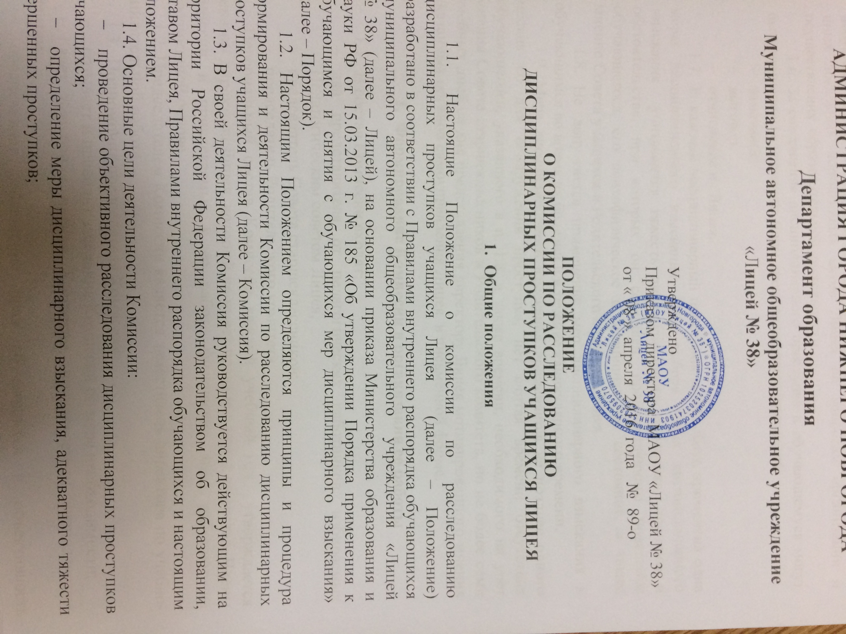
Общие положения

1.1. Настоящие Положение о комиссии по расследованию дисциплинарных проступков учащихся Лицея (далее – Положение) разработано в соответствии с Правилами внутреннего распорядка обучающихся муниципального автономного общеобразовательного учреждения «Лицей № 38» (далее – Лицей), на основании приказа Министерства образования и науки РФ от 15.03.2013 г. № 185 «Об утверждении Порядка применения к обучающимся и снятия с обучающихся мер дисциплинарного взыскания» (далее – Порядок).
1.2. Настоящим Положением определяются принципы и процедура формирования и деятельности Комиссии по расследованию дисциплинарных проступков учащихся Лицея (далее – Комиссия).
1.3. В своей деятельности Комиссия руководствуется действующим на территории Российской Федерации законодательством об образовании, Уставом Лицея, Правилами внутреннего распорядка обучающихся и настоящим Положением.
1.4. Основные цели деятельности Комиссии:
- проведение объективного расследования дисциплинарных проступков обучающихся;
- определение меры дисциплинарного взыскания, адекватного тяжести совершенных проступков;
- подготовка предложений для внесения изменений в настоящее Положение.
1.5. Меры дисциплинарного взыскания применяются за неисполнение или нарушение Устава Лицея, Правил внутреннего распорядка обучающихся и иных локальных нормативных актов Лицея по вопросам организации и осуществления образовательной деятельности.
1.6. За совершение дисциплинарного проступка к обучающемуся могут быть применены следующие меры дисциплинарного взыскания:
- замечание;
- выговор;
- отчисление из Лицея.
1.7. За каждый дисциплинарный проступок может быть применена одна меры дисциплинарного взыскания. При выборе меры дисциплинарного взыскания учитывается тяжесть дисциплинарного проступка, причины и обстоятельства, при которых он совершен, предшествующее поведение обучающегося, его психофизическое и эмоциональное состояние, а также мнение Совета учащихся и Родительского комитета Лицея.
1.8. Не допускается применение мер дисциплинарного взыскания к обучающимся во время их болезни и в течение каникулярного времени.
1.9. Мера дисциплинарного взыскания применяется не позднее одного месяца со дня обнаружения проступка, нет считая времени отсутствия обучающегося, указанного в п. 1.8, а также времени, необходимого на учет мнения Совета старшеклассников и Родительского комитета, но не более семи учебных дней со дня представления директору Лицея мотивированного мнения указанных органов самоуправления Лицея в письменной форме.

- Формирование Комиссии и организация ее работы

  - В состав Комиссии входят:
- два представителя от педагогических работников, избираемых Педагогическим советом Лицея;
- председатель Совета старшеклассников;
- председатель Родительского комитета.
Персональный состав Комиссии каждый учебный год утверждается приказом директора Лицея, который не имеет права входить в ее состав. Члены Комиссии и привлекаемые к ее работе физические лица работают на безвозмездной основе.
  - Председателем Комиссии является заместитель директора по учебно-воспитательной работе.
  - Полномочия председателя Комиссии:
- созывает и проводит заседания Комиссии по мере необходимости;
- дает поручения членам Комиссии, привлекаемым специалистам, экспертам;
- обеспечивает соблюдение прав обучающихся и объективность расследования их дисциплинарных проступков.
  - Заместитель председателя Комиссии и секретарь избираются на первом заседании ее заседании из числа совершеннолетних членов Комиссии прямым открытым голосованием простым большинством голосов.
  - В отсутствие председателя Комиссии его полномочия осуществляет заместитель председателя.
  - Секретарь Комиссии отвечает за ведение делопроизводства, регистрацию обращений, хранение документов подготовку заседаний.
  - При возникновении прямой или косвенной личной заинтересованности любого члена Комиссии, которая может привести к конфликту интересов при рассмотрении вопроса, включенного в повестку дня, член Комиссии обязан до начала заседания заявить об этом, и не принимает участия в рассмотрении указанного вопроса.
  - Председатель при необходимости имеет право привлекать к работе Комиссии в качестве экспертов совершеннолетних физических лиц из числа участников образовательных отношений с правом совещательного голоса. Лица, привлекаемые к работе Комиссии, должны быть ознакомлены с настоящим Положением под роспись до начала их работы в составе Комиссии.
  - Членам Комиссии и лицам, участвовавшим с ее заседаниях, запрещается разглашать конфиденциальные сведения, ставшие им известными в ходе работы. Полученная в процессе деятельности комиссии информация может быть использована только в порядке, предусмотренным Федеральным законом об информации, информационных технологиях и защите информации.
  - Заседания Комиссии проводятся по мере необходимости. Кворумом проведения заседания является присутствие на нем 3/5 членов Комиссии. Решения принимаются открытым голосованием простым большинством голосов. В случае равенства голосов решающим является голос председателя Комиссии.

- Порядок работы комиссии

  - Основанием для проведения заседания Комиссии является письменное обращение о совершении учащимися дисциплинарного проступка, поступившее на имя директора Лицея, зарегистрированное в порядке регистрации входящей корреспонденции и переданное председателю Комиссии для рассмотрения.
  - Комиссия должна обеспечить своевременное, объективное и справедливое рассмотрение обращения, содержащего информацию о совершении обучающимся дисциплинарного проступка, его разрешение в соответствии с действующим законодательством об образовании, Уставом Лицея, Правилами внутреннего распорядка обучающихся и настоящим Положением.
  - Председатель Комиссии при поступлении к нему информации, содержащей основания для проведения заседания, обязан:
- затребовать от обучающегося письменное объяснение в течение трех учебных дней. В случае не предоставления обучающимся объяснения в указанный срок составляет соответствующий акт. Отказ или уклонение обучающегося от предоставления письменного объяснения не является препятствием для применения к нему меры дисциплинарного взыскания.
- в течение трех рабочих дней назначить дату заседания Комиссии, при этом дата заседания не может быть назначена позднее семи учебных дней со дня поступления указанной информации. В данные периоды не засчитывается период временного отсутствия обучающегося по уважительным причинам (болезнь, каникулы и другие ситуации);
- уведомить родителей (законных представителей) обучающегося о поступившем обращении, дате, времени и месте проведения заседания Комиссии;
- при необходимости пригласить на заседание Комиссии представителей комиссии по делам несовершеннолетних и защите их прав и органа опеки и попечительства;
- организовать ознакомление обучающегося, вопрос которого рассматривает Комиссия, родителей (законных представителей) несовершеннолетнего обучающегося, членов Комиссии и других лиц, участвующих в заседании, с поступившей информацией под роспись.
  - Заседание Комиссии проводится в присутствии обучающегося, в отношении которого рассматривается вопрос о совершении дисциплинарного проступка, и родителей (законных представителей) несовершеннолетнего обучающегося.
При наличии письменной просьбы родителей (законных представителей) несовершеннолетнего обучающегося о рассмотрении указанного вопроса без их участия, заседание Комиссии может проводиться в их отсутствие.
В случае неявки обучающегося и (или) родителей (законных представителей) несовершеннолетнего обучающегося на заседание при отсутствии письменной просьбы, рассмотрение вопроса откладывается.
Повторная неявка обучающегося и (или) родителей (законных представителей) несовершеннолетнего обучающегося без уважительных причин на заседание Комиссии не является основанием для отложения рассмотрения вопроса. В этом случае Комиссия принимает решение по существу вопроса по имеющимся материалам с учётом мнения присутствующих на заседании.
  - Разбирательство в Комиссии осуществляется в пределах требований и по основаниям, изложенным в обращении. Изменение предмета и (или) основания обращения в процессе рассмотрения вопроса не допускается.
  - По итогам рассмотрения вопроса Комиссия принимает одно из следующих решений:
- устанавливает, что действия учащегося нельзя квалифицировать как дисциплинарный проступок и достаточно ограничиться мерами воспитательного воздействия;
- устанавливает, что обучающийся совершил дисциплинарный проступок, и рекомендует директору лицея применить к нему дисциплинарное взыскание в виде замечания или выговора;
- устанавливает, что обучающийся неоднократно совершал дисциплинарные проступки, применяемые в отношение его меры дисциплинарного взыскания и педагогического воздействия не дали результата, применяемые меры дисциплинарного взыскания не сняты в установленном порядке и сроки их применения не истекли, и дальнейшее пребывание обучающего в Лицее оказывает отрицательное влияние на других обучающихся, нарушает их права и права сотрудников Лицея, а также нарушает нормальное функционирование Лицея, и рекомендует директору отчислить обучающегося, достигшего пятнадцатилетнего возраста, из Лицея;
- при установлении фактов совершения обучающимся действий, содержащих признаки административного правонарушения или состава преступления, Комиссия возлагает на председателя обязанность сообщить о данных фактах директору Лицея и передать информацию о совершении указанных действий с подтверждающими данный факт документами в правоприменительные органы.

- Порядок оформления решений Комиссии

  - Ход заседания и решения Комиссии оформляются протоколами, которые подписываются председателем и секретарем.
  - Решения Комиссии являются основанием для издания приказа о применении к обучающемуся мер дисциплинарного воздействия.
  - Председатели Совета старшеклассников и Родительского комитета обязаны в письменной форме изложить свое мотивированное мнение по существу рассматриваемого вопроса, которое подлежит обязательному приобщению к протоколу.
  - Копии протокола передаются директору Лицея и родителям (законным представителям) несовершеннолетнего обучающегося, вопрос которого рассматривался, в течение трех рабочих дней со дня заседания Комиссии. Если на заседании Комиссии рассматривалось несколько вопросов, то родителям (законным представителям) несовершеннолетнего обучающегося передается выписка из протокола. По решению Комиссии копия протокола (выписка из протокола) может быть передана иным заинтересованным лицам на основании их письменного обращения.
  - Директор Лицея обязан в течение семи учебных дней со дня поступления к нему копим протокола заседания Комиссии издать приказ о применении к обучающемуся дисциплинарного взыскания. В течение трех учебных дней, не считая времени отсутствия обучающегося в Лицее, ознакомить с ним под роспись обучающегося, родителей (законных представителей) несовершеннолетнего учащегося и председателя Комиссии. Отказ обучающегося, родителей (законных представителей) несовершеннолетнего обучающегося от ознакомления с указанным приказом под роспись оформляется соответствующим актом.
  - Учащийся, родители (законные представители) несовершеннолетнего обучающегося вправе в течение 3-х учебных дней обжаловать в комиссию по урегулированию споров между участниками образовательных отношений решение Комиссии по расследованию дисциплинарных проступков.
  - Решение комиссии по урегулированию споров между участниками образовательных отношений является обязательным для всех участников образовательных отношений и подлежит исполнению в сроки, предусмотренные указанным решением.
  - Копия протокола заседания Комиссии или выписка из него, а также приказ директора о применении мер дисциплинарного взыскания приобщаются к личному делу обучающегося.

- Обеспечение деятельности комиссии

  - Организационно-техническое и документационное обеспечение деятельности Комиссии, а также информирование ее членов о вопросах, включенных в повестку дня, о дате и месте проведения заседания, ознакомление членов Комиссии с материалами, представляемыми для обсуждения на заседании, осуществляется секретарем Комиссии.
  - Делопроизводство Комиссии ведется в соответствии с действующим законодательством.
  - Протоколы заседаний комиссии хранятся в составе отдельного дела в соответствии с номенклатурой дел Лицея.

Положение принято Советом Лицея муниципального автономного общеобразовательного учреждения «Лицей № 38»
Протокол № 1 от « 04 » апреля 2016 года

